附件6

东营市第三十次社会科学优秀成果奖

网上申报流程说明

东营市社会科学优秀成果奖，每年评选一次，今年继续采取网上申报审核方式，使用平台是东营市社会科学优秀成果奖申报系统。申报基本流程是：用户注册——成果申报——获奖公示。已有账号的申报者请直接登录进行申报。

**一、用户注册登录**

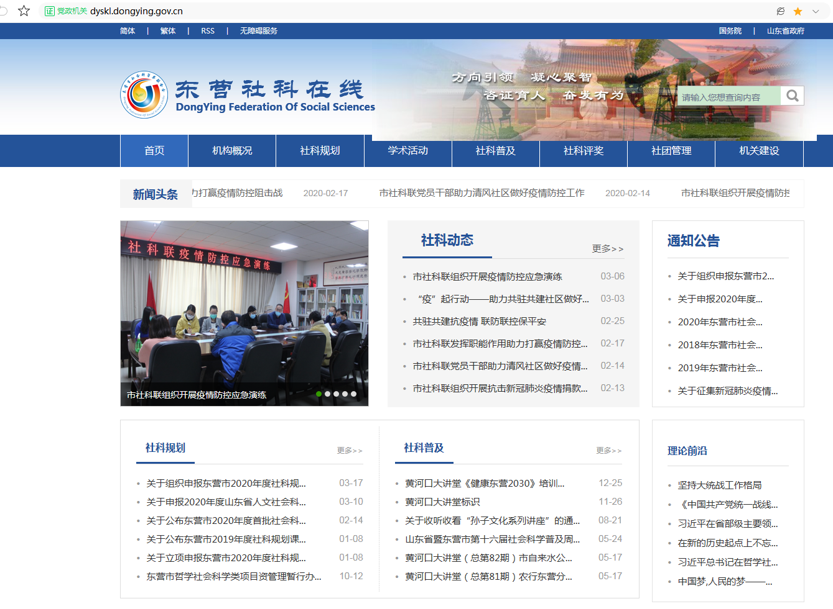（1）网址栏输入东营市社会科学界联合会官方网站：<http://dyskl.dongying.gov.cn/>；

（2）点击右下角申报专区“东营市社会科学优秀成果奖申报系统”；

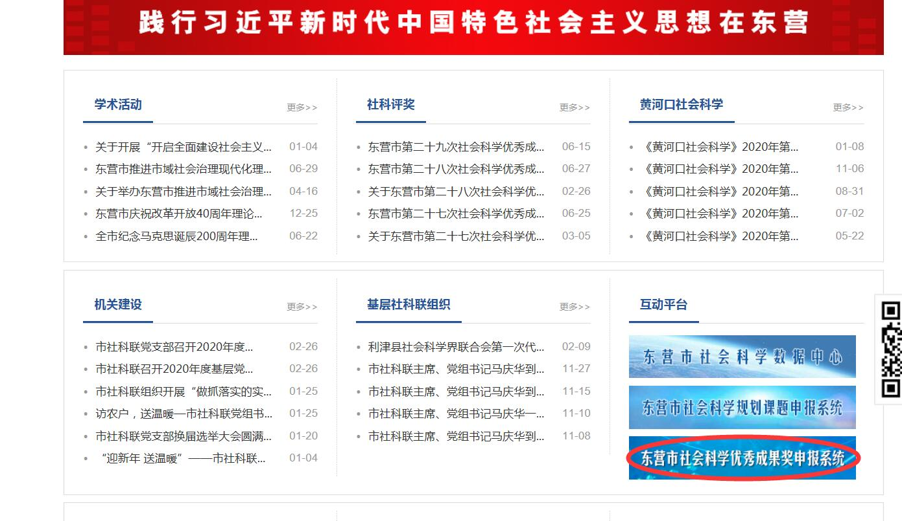

（3）打开网页后，点击**用户注册**，填写相关内容，完成注册。

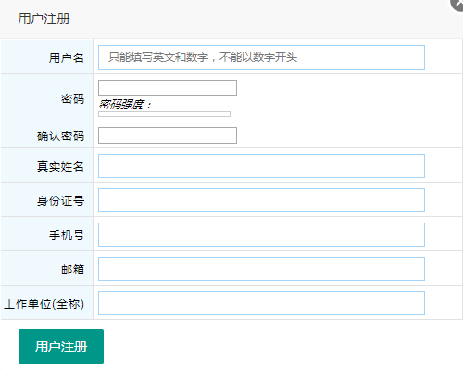

**注意：**

1、用户名只能填写英文和数字，比如cha123，工作单位要写全称，比如“东营市社会科学界联合会”。

2、注册完成后账号将和手机号、邮箱绑定，目前用户无法更改。无法使用同一个手机号或邮箱注册多个账号，请仔细填写。

**二、登陆申报成果**

（1）点击登陆

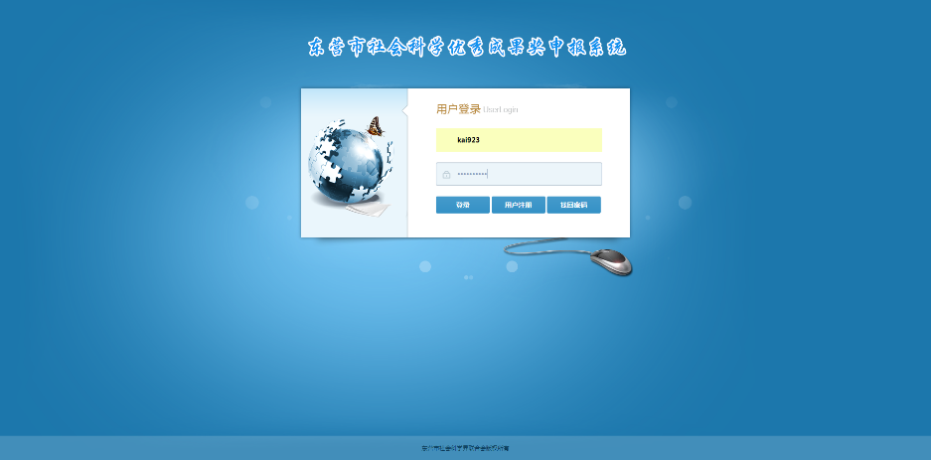

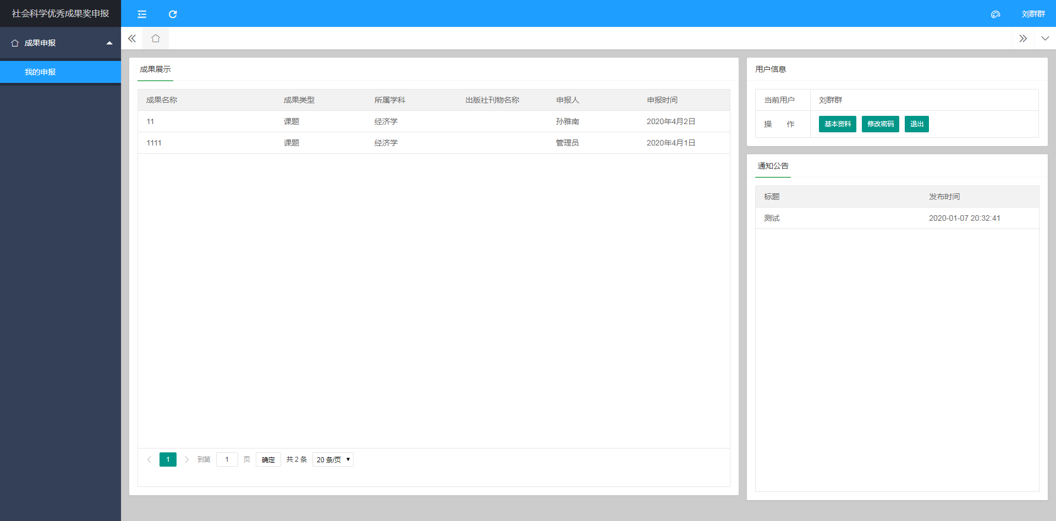

（2）点击我的申报，点击申报。



（3）按照要求，填写具体信息。

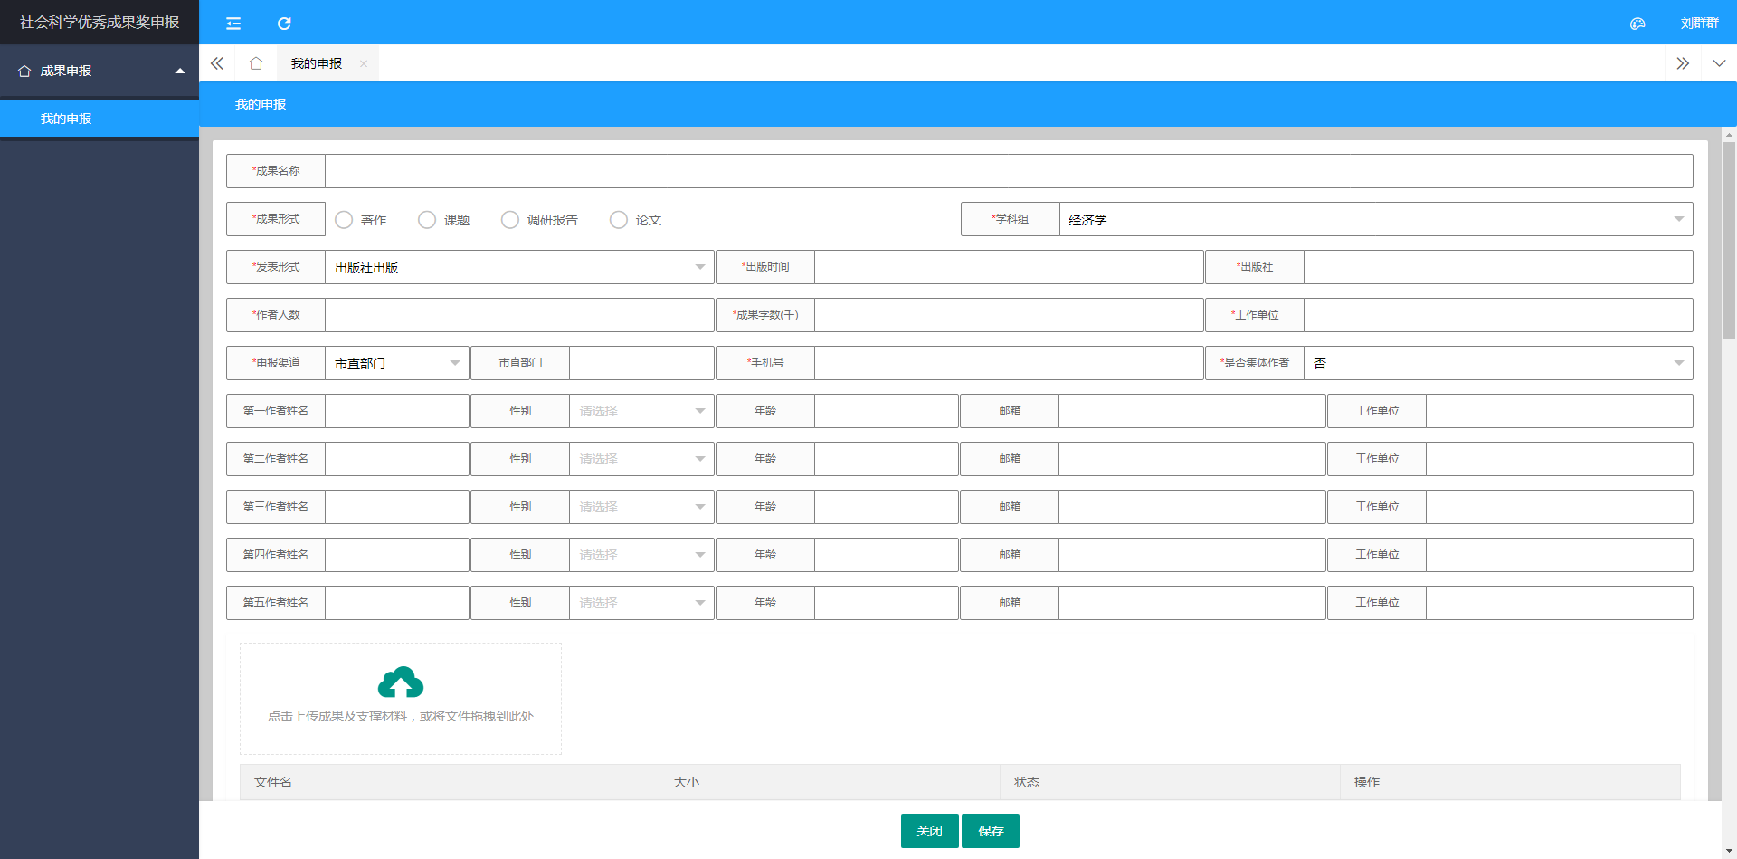

**注意事项：**

1、成果名称需要跟自己的成果名字完全一致。

2、成果形式为著作的，发表形式选择出版社出版，出版时间和出版社需与纸质版著作上一致；成果形式是课题的，发表形式选择鉴定通过，鉴定时间和鉴定单位与结项证书一致；成果形式为调研报告的，发表形式选择领导批示，批示时间和批示领导需与批示件一致；成果为论文的，发表形式选择杂志刊用，年度、期数和发表杂志需与纸质版杂志一致。

3、作者人数最多填5人（集体作者除外），成果字数按千计算，如果是2万字，填20，工作单位填写全称。

4、申报渠道，市直单位选择市直部门，县区单位选县区社科联。

5、如果以单位或者编委会名义申报，请在“是否集体作者”处选择“是”，并在“集体作者”处填写相应的单位（编委会）名称。

6、非集体作者的，选择成果的前5位以内（包括第五作者）按顺序填写相关信息。

7、上传成果及支撑材料严格按照下发的《通知》要求上传（形式支持word、pdf及图片格式）。

8、转载、引用指的是别人转载和引用你的成果，请勿将你引用别人的文献填写在此处。

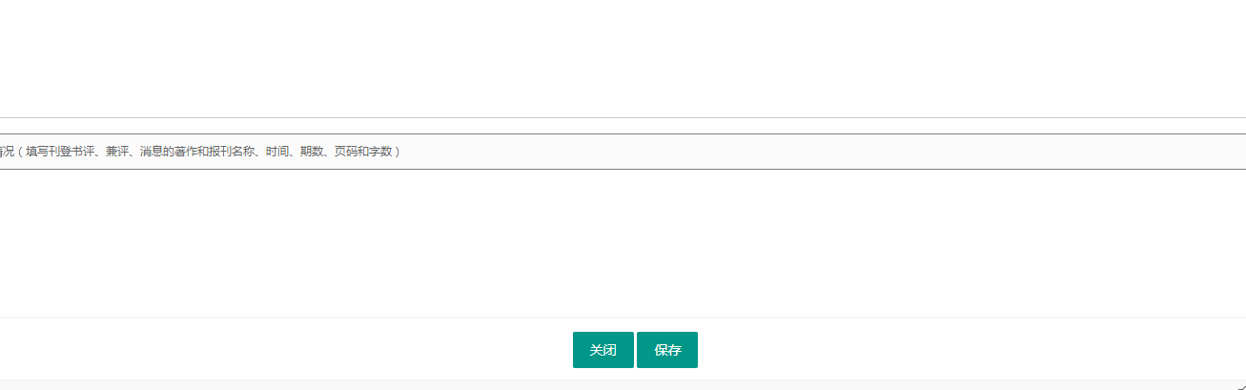

（4）最后，填完点击**保存**。

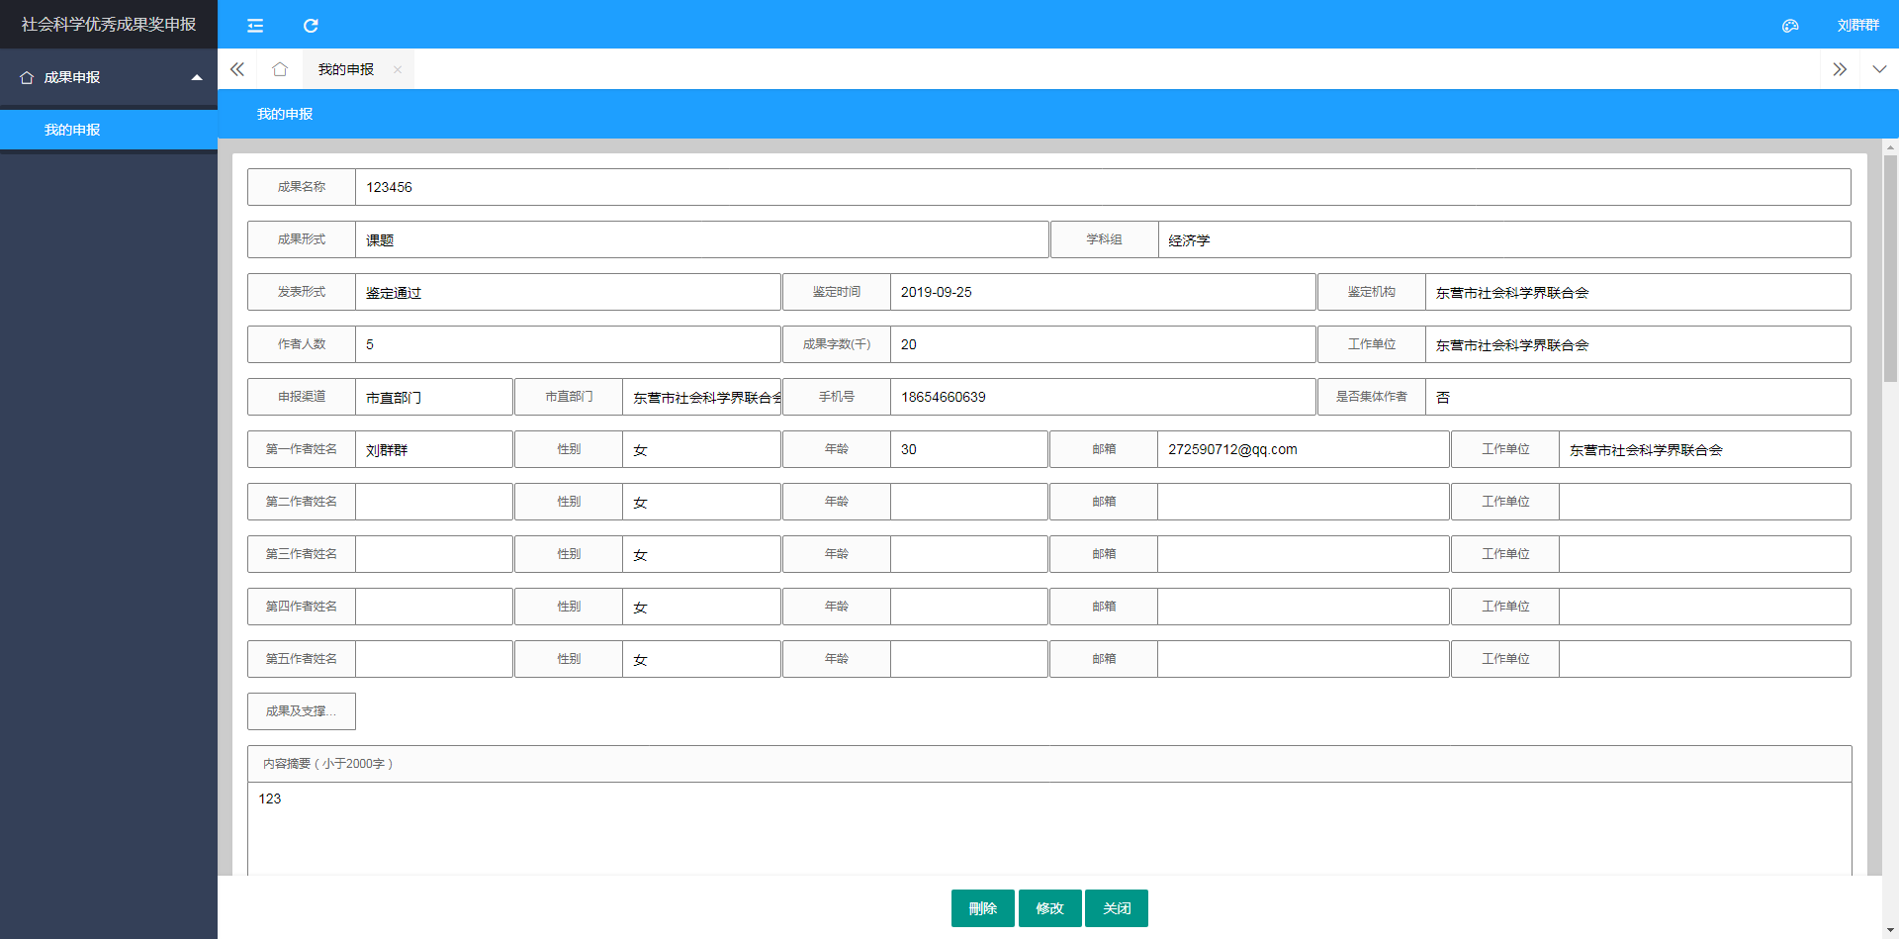

（5）在未审核之前可以点击**修改和删除**。

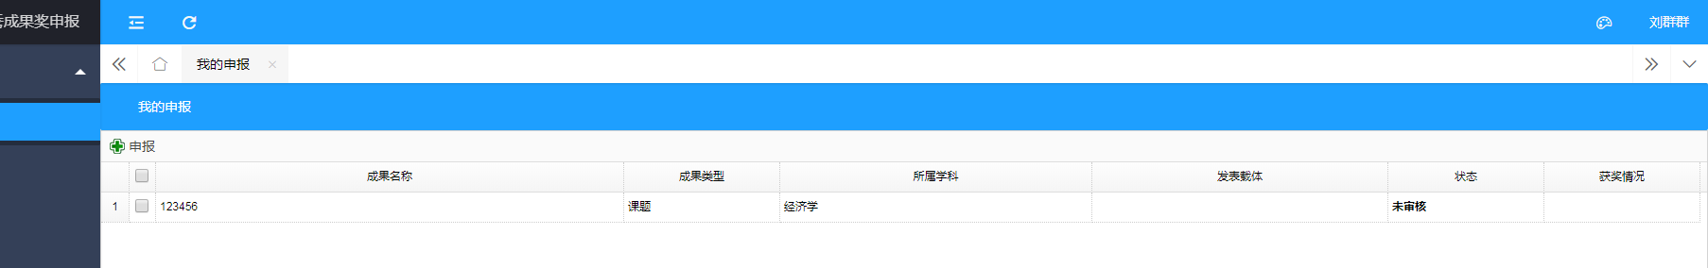

（6）等待管理员审核，审核结果会以手机短信形式通知，请及时查看。